Министерство науки и Высшего образования
Российской Федерации
Федеральное государственное бюджетное образовательное учреждение высшего образования
«Курский государственный университет»

Курсовой проект
по дисциплине
Программирование на языке высокого уровня
на тему: ПРОГРАММА АРХИВАЦИИ ТЕКСТОВЫХ ФАЙЛОВ

Обучающегося 2 курса
очной формы обучения
направления подготовки
02.03.03 Математическое обеспечение и администрирование информационных систем
Направленность (профиль) Проектирование информационных систем и баз данных
Мусонда Салиму

Руководитель:
ст. преподаватель кафедры ПОиАИС Ураева Елена Евгеньевна

Допустить к защите:
________________ / _______________
«_____» ________________ 20_____г.

Курск, 2018

АННОТАЦИЯ
Программа, предназначенная для упаковки без потерь одного и более файлов в единый файл-архив или в серию архивов для удобства переноса и/или хранения данных. Распаковка архивов выполняется с помощью того же архиватора либо посредством сторонних совместимых утилит. Большинство современных архиваторов также выполняет сжатие упаковываемых в архив данных.
Число страниц пояснительной записки: 49 страниц.
Число рисунков: 28 рисунков.
Число таблиц: 1 таблиц.
Число приложений: 2 приложения.

СОДЕРЖАНИЕ

ВВЕДЕНИЕ 4
1 Постановка задачи 5
1.1 Формулировка условия задачи 5
1.2 Анализ и исследование задачи 6
1.2.1 Сбор информации о задаче 6
1.2.2 Разработка требований к приложению 7
1.2.3 Анализ программных средств 7
1.3 Методические ограничения 7
1.3.1 Стандарты 7
1.3.2 Программная совместимость 7
1.3.3 Требования к составу и параметрам технических средств 7
1.3.4 Входные данные 8
1.3.5 Выходные данные 8
1.3.6 Безопасность и секретность 8
1.3.7 Мобильность 8
2 ПРОЕКТИРОВАНИЕ И РАЗРАБОТКА ПРИЛОЖЕНИЯ 9
2.1 Разработка структуры данных 10
2.2 Разработка модели поведения объекта 10
2.3 Формализация расчетов 18
2.3.1 Основные алгоритмы 18
2.4 Разработка интерфейса приложения 20
2.5 Описание структуры приложения 22
3 АНАЛИЗ ПРОЕКТА И ТЕСТИРОВАНИЕ 24
3.1 Защита приложения от ошибок пользователя 24
3.2 Анализ и оптимизация технических средств 24
3.3 Тестирование приложения 25
ЗАКЛЮЧЕНИЕ 30
СПИСОК ИСПОЛЬЗОВАННЫХ ИСТОЧНИКОВ 31
ПРИЛОЖЕНИЕ A ТЕКСТ ПРОГРАММЫ 32

ВВЕДЕНИЕ
Основной причиной, по которой я выбрал тему курсового проекта «Разработка Архиватора» является то, что сжатие информации позволяет добиться уменьшения размера исходной информации для последующего ее использования.
Существует много всяких причин выделять ресурсы ЭВМ в расчете на сжатое представление, т.к. более быстрая передача данных и сокращение пространства для их хранения позволяют сберечь значительные средства и за частую улучшить показатели ЭВМ.
Сжатие, вероятно, будет оставаться в сфере внимания из-за возрастающих объемов, хранимых и передаваемых данных в ЭВМ, кроме того, можно использовать для преодоления некоторых физических ограничений, таких как, например, сравнительно низкая скорость Интернета.
Цель курсового проекта – разработка программы архивации текстовых файлов.
Задачи проекта: реализовать игру в слова заданной тематики, сохранение и загрузка прогресса игры, и вывод на экран рейтинга игроков.

1 Постановка задачи

1.1 Формулировка условия задачи
Приложение позволяет упаковывать и распаковывать текстовый файл. Архивирование и распаковка выполняется кодированием длин серий RLE, RLE с предварительным преобразованием Барроуза Уилера, энтропийным кодированием, сжатие при помощи алгоритма Шеннона-Фано. Пользователь имеет возможность загрузить приложение текстовый файл и выбрать путь к сохранению архива. Обеспечить возможность включить опции архивации: удалить исходные файлы после упаковки, поставить пароль на архив. Прогресс сжатия/разархивирования должен визуально отображаться. При архивации защищенной паролем, пользователю при распаковке должно открываться соответствующее окна ввода, файл будет распакован только в случае правильно введенного пароля.

1.2 Анализ и исследование задачи

1.2.1 Сбор информации о задаче
При разработке программы была изучена работа с файлами: загрузка из файла, сохранение в файл, очистка файлов и т.д.. В качестве физического объекта программа использует текст файла, представленный в виде набора строк или массивов символов. К указанным символьным данным затем применяется выбранный пользователем тип сжатия. Далее в текстуальной форме описаны алгоритмы сжатия данных, использованные при разработке текущего приложения.
1. Кодированием длин серий (RLE).
RLE - алгоритм сжатия данных, который оперирует сериями данных, то есть последовательностями, в которых один и тот же символ встречается несколько раз подряд. При кодировании строка одинаковых символов, составляющих серию, заменяется строкой, которая содержит сам повторяющийся символ и количество его повторов.
Очевидно, что такое кодирование эффективно для данных, содержащих большое количество серий.

2. Шеннона-Фано
Алгоритм основан на частоте повторения. Так, часто встречающийся символ кодируется кодом меньшей длины, а редко встречающийся — кодом большей длины.
В свою очередь, коды, полученные при кодировании, префиксные. Это и позволяет однозначно декодировать любую последовательность кодовых слов.
- Барроуза-Уилера
Дана последовательность символов: s="BCABAAA". Для реализации алгоритма сжатия данных методом Барроуза-Уилера следует выписать в столбик преобразованную последовательность символов "BCABAAA". Далее следует переписать ее как последний столбик предыдущей матрицы (при прямом преобразовании Барроуза — Уилера), при этом все предыдущие столбцы остаются пустыми. Далее необходимо построчно отсортировать матрицу, затем в предыдущий столбец записать "BCABAAA". Получившуюся матрицу необходимо отсортировать построчно. Продолжая таким образом, можно восстановить полный список всех циклических сдвигов строки, которую необходимо найти. Выстроив полный отсортированный список сдвигов, необходимо выбрать строку с номером, который был дан изначально.

1.2.2 Разработка требований к приложению
Пользователь должен иметь возможность выбрать текстовый файл из исходной папки и выбрать файл, в который будет сохранен сжатый файл.
После выбора текстового файла пользователь может выбрать тип сжатия, а также установить пароль к текстовому файлу перед сжатием.
После сжатия пользователь может распаковать файл, выбрав исходный файл и папку назначения.

1.2.3 Анализ программных средств
В качестве среды разработки приложения была выбрана IDE С++ Builder 10.3, поскольку она достаточно проста в использовании для начинающих программистов, не требует большого количества ресурсов ПК, что немаловажно при работе над проектом.

1.3 Методические ограничения

1.3.1 Стандарты
Разработка программной документации и программы должна производиться согласно ЕСПД, ГОСТ 19.701-90, ГОСТ 2.304-88.

1.3.2 Программная совместимость
Приложение должно работать под управлением операционной систем Windows 98/NT/XP/Vista/7/8/8.1.

1.3.3 Требования к составу и параметрам технических средств
Для работы программы желательно иметь персональный компьютер со следующей минимальной характеристикой:
- микропроцессор Intel Celeron с тактовой частотой 1 ГГц;
- видеоадаптер SVGA с цветным дисплеем;
- объём ОЗУ 256 Мб;
- объём свободного места на жестком диске не менее 1 Mб.

1.3.4 Входные данные
Входными данными программы является текстовый файл.

1.3.5 Выходные данные
Результатом работы программы является сжатый текстовый файл.

1.3.6 Безопасность и секретность
Программа не требует защиты и может свободно распространяться.

1.3.7 Мобильность
Для копирования программы с диска или flash-USB на компьютер необходимо:
1. Cкопировать папку «Project1», расположенную на диске (CD), в какую-либо папку на жёстком диске компьютера.
2. Запустить программу.

2 Проектирование и разработка приложения
2.1 Разработка структуры данных
struct pnode - структура для алгоритма сортировки.
class Coder - класс для расчета вероятности.
char *rotlexcmp_buf = NULL;

2.2 Разработка модели поведения
void TForm1::BWT_encode - функция для сжатия файла методом BTW.
void TForm1::BWT_decode - функция для распаковки файла, используя метод BTW.
void TForm1::RLE_compress - функция для сжатия файла методом RLE.
void TForm1::RLE_decompress - функция для распаковки файла, используя метод RLE.
static int pnode_compare - функция, чтобы изменить или нет для уменьшения сортировки.
void EncShannon( int li, int ri ) - функция для поиска кода Шеннона
void Encode( const char *inputFilename, const char *outputFilename ) -
функция для сжатия и добавления в файл.
void Decode( const char *inputFilename, const char *outputFilename ) -
функция для распаковки и добавления в файл.
void __fastcall TForm1::btn_browse_srcClick(TObject *Sender) -
функция кнопки для сжатия исходного файла.
void __fastcall TForm1::btn_browse_destClick(TObject *Sender) -
функция кнопки для назначения файла, который будет сжат.
void __fastcall TForm1::btn_browse_dest_unpackClick(TObject *Sender) -
функция кнопки для папки назначения файла, который будет распакован.
void __fastcall TForm1::btn_browse_archClick(TObject *Sender) -
функция кнопки для исходной папки файла, который нужно распаковать.

void __fastcall TForm1::btn_packClick(TObject *Sender) -
функция кнопки для архивирования файла.
void __fastcall TForm1::btn_unpackClick(TObject *Sender) -
функция кнопки для распаковки сжатого файла.

2.3 Формализация расчетов

2.3.1 Основные алгоритмы
Граф-схема алгоритма работы подпрограммы представлена на рисунке 1.
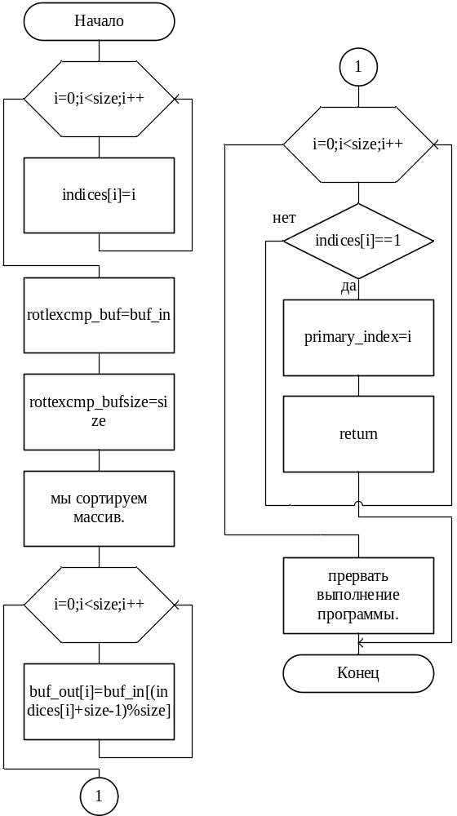
Рисунок 1 – Граф-схема метода BTW кодирование

Граф-схема алгоритма работы подпрограммы представлена на рисунке 2.

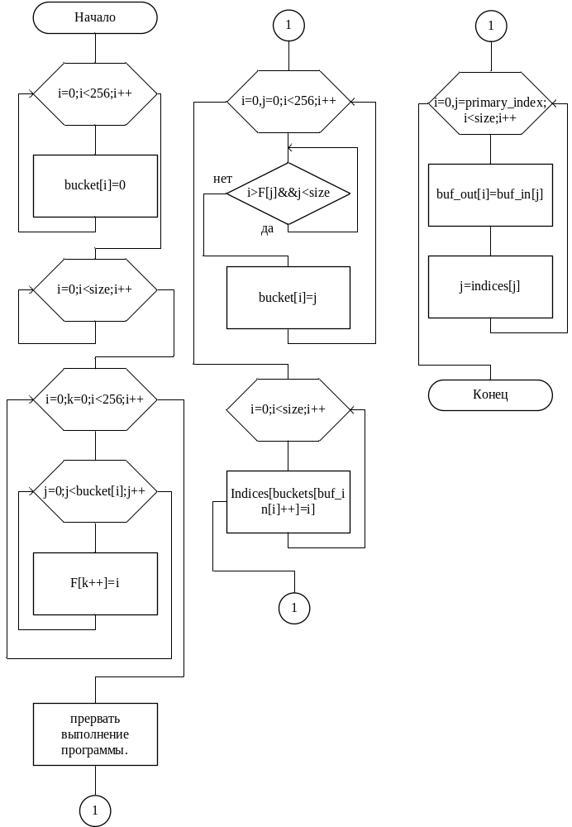
Рисунок 2 – Граф-схема метода BTW декодирование

Граф-схема алгоритма работы подпрограммы представлена на рисунке 3.
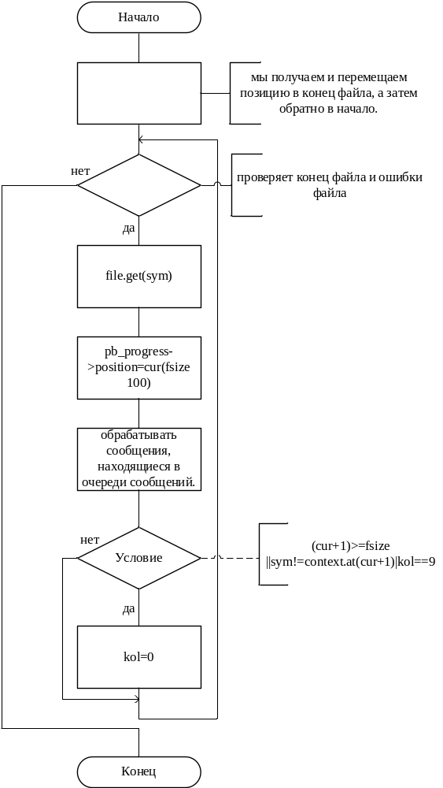
Рисунок 3 – Граф-схема метода RLE

Граф-схема алгоритма работы подпрограммы представлена на рисунке 4.
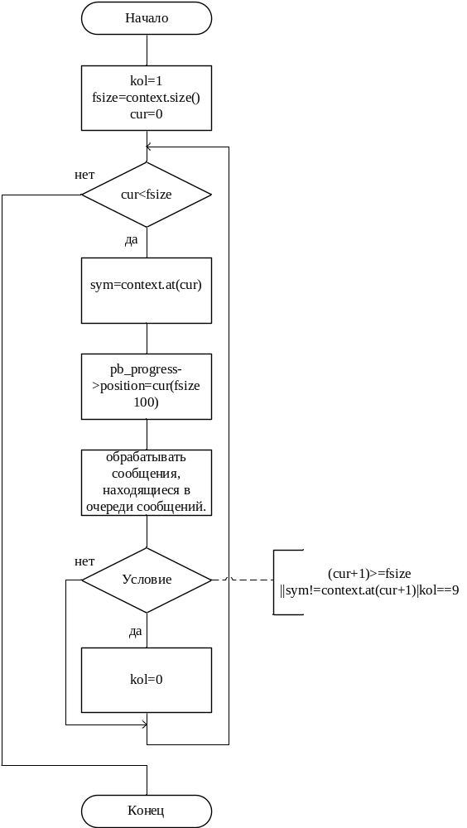
Рисунок 4 – Граф-схема метода RLE

Граф-схема алгоритма работы подпрограммы представлена на рисунке 5.
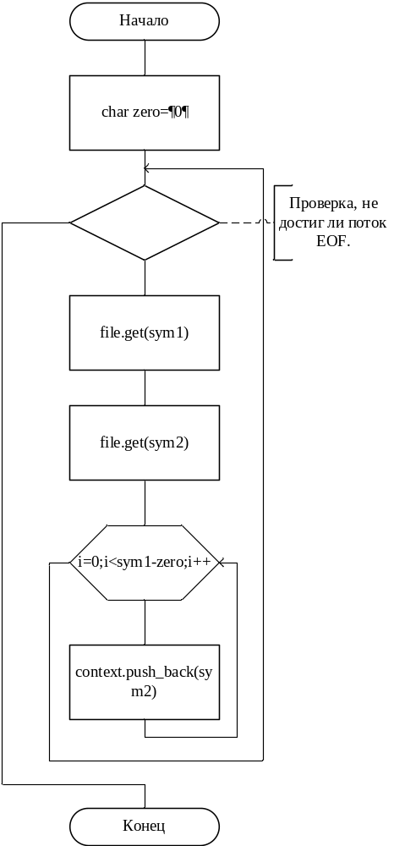
Рисунок 5 – Граф-схема метода RLE декомпрессия

Граф-схема алгоритма работы подпрограммы представлена на рисунке 6.
Рисунок 6 – Граф-схема метода RLE декомпрессия

Граф-схема алгоритма работы подпрограммы представлена на рисунке 7.
Рисунок 7 – Граф-схема метода RLE декомпрессия

Граф-схема алгоритма работы подпрограммы представлена на рисунке 8.
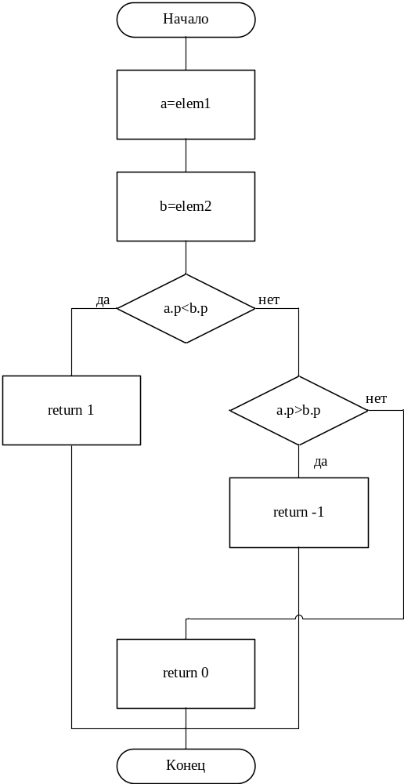
Рисунок 8 – Граф-схема метода Шеннона-Фано кодирование

Дополнительные алгоритмы
Граф-схема алгоритма работы подпрограммы представлена на рисунке 9.
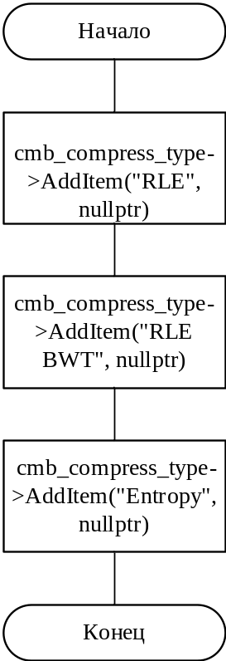
Рисунок 9 – Граф-схема метода TForm1

Граф-схема алгоритма работы подпрограммы представлена на рисунке 10.
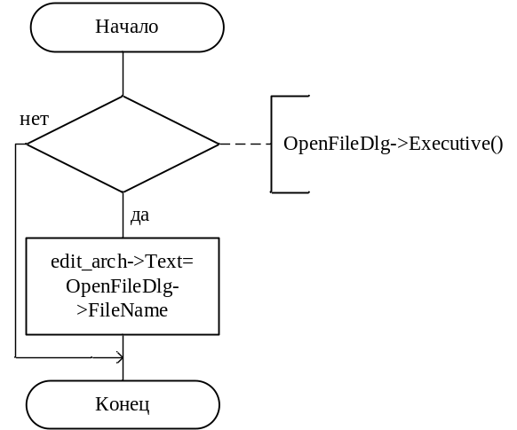
Рисунок 10 – Граф-схема метода OpenFile

Граф-схема алгоритма работы подпрограммы представлена на рисунке11.
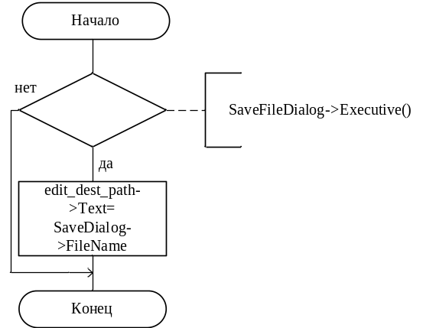
Рисунок 11 – Граф-схема метода SaveFile

Граф-схема алгоритма работы подпрограммы представлена на рисунке 12.
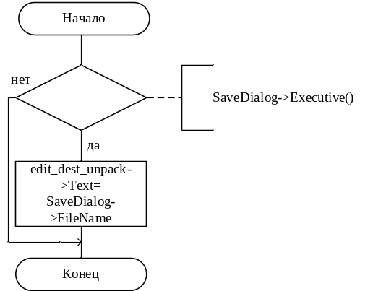
Рисунок 12– Граф-схема метода SaveFile

Граф-схема алгоритма работы подпрограммы представлена на рисунке 13.
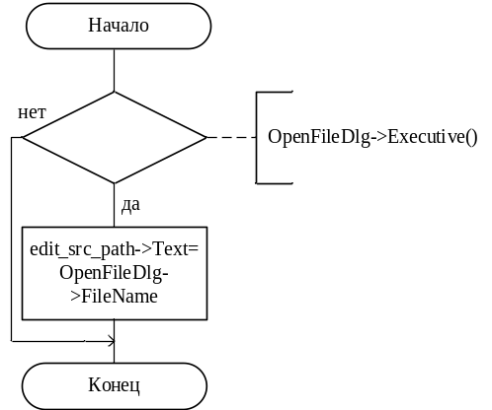
Рисунок 13 – Граф-схема метода OpenFile

2.4 Разработка интерфейса приложения

Проекты форм приложений имеют вид, представленный на рисунках 14.

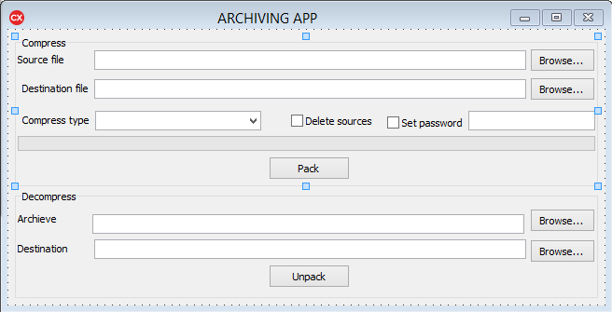
Рисунок 14 – Проект формы «ARCHIVING APP»

Значения свойств компонентов выбора тематики представлены в таблице 1.
Таблица 1 – Свойства компонентов выбор тематики
Имя компонента | Страница палитры компонентов | Свойство | Значение
Form1 | - | Caption | ARCHIVING APP
GroupBox1 | Standard | Caption | Compress
GroupBox2 | Standard | Caption | Decompress
Button1 | Standard | Caption | Browse...
Button2 | Standard | Caption | Browse...
Button3 | Standard | Caption | Pack
Button4 | Standard | Caption | Browse...
Button5 | Standard | Caption | Browse...
Button6 | Standard | Caption | Unpack
Edit1 | Standard | Text | “”(пустая строка)
Edit2 | Standard | Text | “”(пустая строка)
Edit3 | Standard | Text | “”(пустая строка)
Edit4 | Standard | Text | “”(пустая строка)
Edit5 | Standard | Text | “”(пустая строка)
Label1 | Standard | Caption | Source file
Label2 | Standard | Caption | Destination file

Продолжение таблицы 1
Имя компонента | Страница палитры компонентов | Свойство | Значение
Label3 | Standard | Caption | Compress type
Label4 | Standard | Caption | Archieve
Label5 | Standard | Caption | Destination
CheckBox1 | Standard | Lines | Delete sources
CheckBox2 | Standard | Lines | Set password)

2.5 Описание структуры приложения

Функционирование программ приложения формируется на базе следующих модулей:
Unit1.cpp, Unit1.h – модуль, соответствующий форме, выбор всех трех типов сжатия. модулей: Unit1.h, shen_fano.h.
Диаграмма компонентов представлена на рисунке 15.

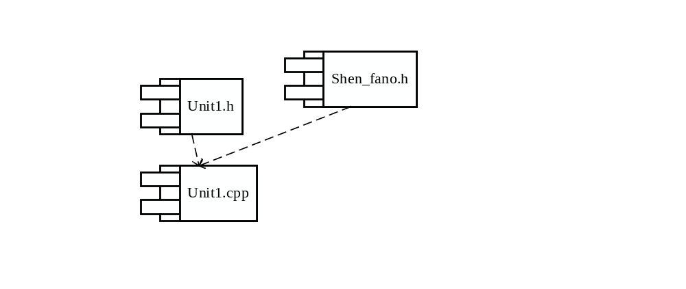

Рисунок 15 – Диаграмма компонентов

3 АНАЛИЗ ПРОЕКТА И ТЕСТИРОВАНИЕ

3.1 Защита приложения от ошибок пользователя
С целью предотвращения некорректной работы приложения в результате действий пользователя было создано условие проверки слова на повторение. В этом случае, если пользователь введет уже названное слово, будет отображено соответствующее сообщение.

3.2 Анализ и оптимизация технических средств
Задача анализа решения состоит в установлении правильности обработки данных. Отсюда, задача определения способа хранения, порядка и правил организации данных является очень важным элементом при разработке приложения. Четкое структурирование данных, выполняемое в процессе разработки, способствует уменьшению сложности системы и снижает вероятность ошибок из-за их неправильного использования.
Существуют различные способы организации и хранения информационных объектов: файлы, списки, строки, массивы, таблицы, структуры данных, классы, представляющие собой организованные наборы записей данных с методами их обработки.
В данном приложении в качестве информационных объектов используются массивы структурированных типов данных и их файловый ввод-вывод.

3.3 Тестирование приложения

На рисунках 16-25 представлены результаты тестирования работы программы в нормальных условиях.

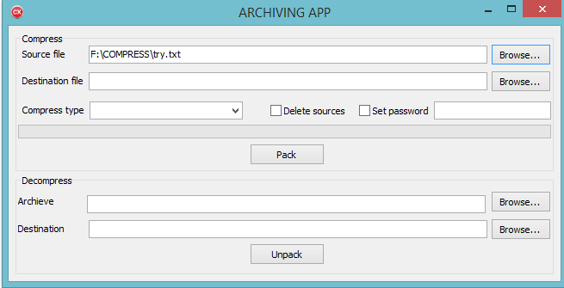
Рисунок 16 – Проект формы для Выбор файла для сжатия.

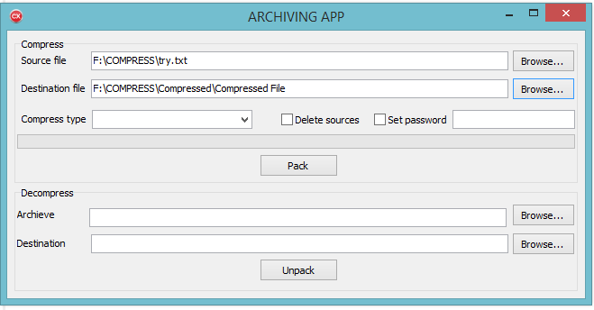
Рисунок 17 – Проект формы для назначения файла для сжатия.
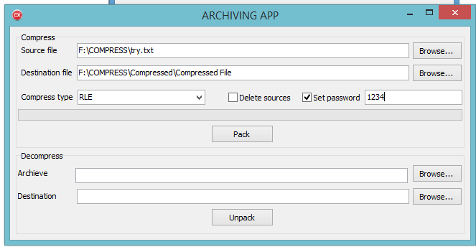
Рисунок 18 – Проект формы для выбора типа сжатия и сохранения файла с паролем.

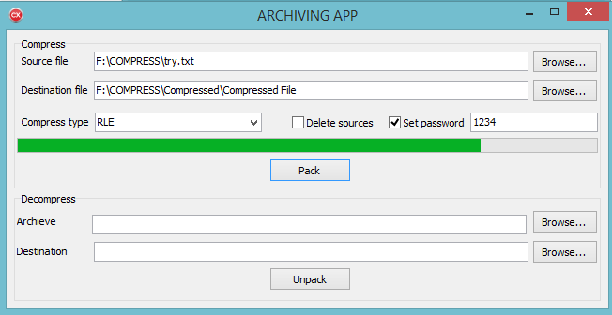
Рисунок 19 – Проект формы для процесса во время сжатия файла.
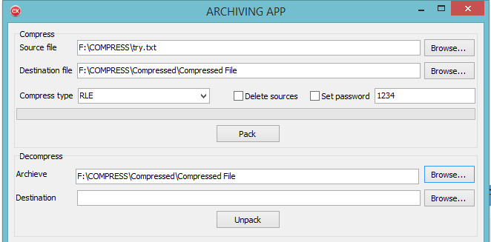
Рисунок 20 – Проект формы для выбора файла для распаковки.

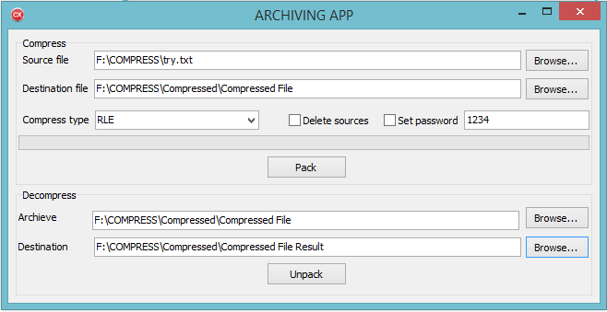
Рисунок 21 – Проект формы для выбора папки назначения для файла для распаковки.
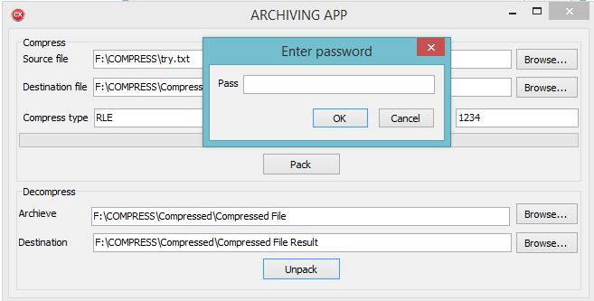
Рисунок 22 – Проект формы при вводе пароля.
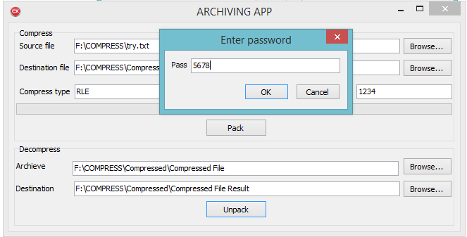
Рисунок 23 – Проект формы при вводе пароля.

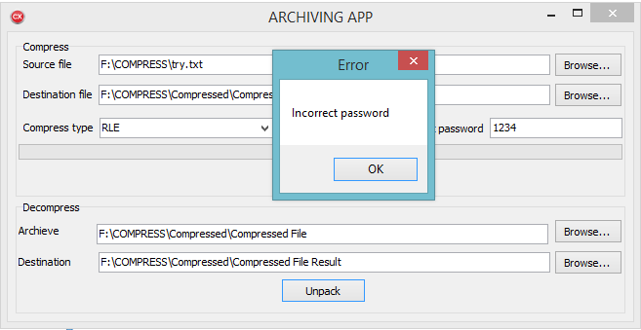
Рисунок 24 – Проект формы при вводе неверного пароля.
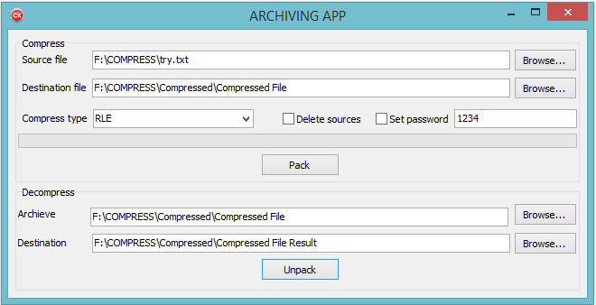
Рисунок 25 – Проект формы при вводе правильного пароля.
На рисунках 26-28 показан размер файлов до сжатия, после сжатия и после распаковки.
Рисунок 26 – Размер файла до сжатия.

Рисунок 27 – Размер файла после сжатия.
Рисунок 28 – Размер файла после распаковки.

ЗАКЛЮЧЕНИЕ

В процессе выполнения курсового проектирования было изучено и проанализировано большое количество материалов по теме работы: информация о среде разработки «C++ Builder», алгоритмы сжатия данных, принципы работы программ-архиваторов. Результатом проделанной работы является реализованное на языке высокого уровня приложение. В тексте пояснительной записки приводятся результаты всестороннего тестирования разработанного программного продукта.
Практически все поставленные в работе цели и задачи были выполнены.

СПИСОК ИСПОЛЬЗОВАННЫХ ИСТОЧНИКОВ

1. Архангельский А.Я. Программирование в C++ Builder. 7-е изд. – М.: ООО «Бином-Пресс», 2010. – 1295с.
2. Павловская Т.А. С/С++. Программирование на языке высокого уровня: СПб: Питер, 2003. – 461с.
3. Стенли Б. Липпман, Ж. Ложойе. Язык программирования С++ Базовый курс. – М.: Вильямс, 2014. – 1256с.

ПРИЛОЖЕНИЕ A

ТЕКСТ ПРОГРАММЫ

Unit1.cpp
//---------------------------------------------------------------------------

#include <vcl.h>
#pragma hdrstop

#include <string>
#include <iostream>
#include <iomanip>
#include <fstream>
#include <cstdio>

#include "Unit1.h"
#include "shen_fano.h"
//---------------------------------------------------------------------------
#pragma package(smart_init)
#pragma resource "*.dfm"
TForm1 *Form1;

char *rotlexcmp_buf = NULL;
int rottexcmp_bufsize = 0;

int rotlexcmp(const void *l, const void *r)
{
int li = *(const int*)l, ri = *(const int*)r, ac=rottexcmp_bufsize;
while (rotlexcmp_buf[li] == rotlexcmp_buf[ri])
{
if (++li == rottexcmp_bufsize)
li = 0;
if (++ri == rottexcmp_bufsize)
ri = 0;
if (!--ac)
return 0;
}
if (rotlexcmp_buf[li] > rotlexcmp_buf[ri])
return 1;
else
return -1;
}

void TForm1::BWT_encode(char *buf_in, char *buf_out, int size, int *primary_index)
{
int indices[size];
int i;

for(i=0; i<size; i++)
indices[i] = i;
rotlexcmp_buf = buf_in;
rottexcmp_bufsize = size;
qsort (indices, size, sizeof(int), rotlexcmp);

for (i=0; i<size; i++)
buf_out[i] = buf_in[(indices[i]+size-1)%size];
for (i=0; i<size; i++)
{
if (indices[i] == 1) {
*primary_index = i;
return;
}
}
assert (0);
}

void TForm1::BWT_decode(char *buf_in, char *buf_out, int size, int primary_index)
{
char F[size];
int buckets[256];
int i,j,k;
int indices[size];

for (i=0; i<256; i++)
buckets[i] = 0;
for (i=0; i<size; i++)
buckets[buf_in[i]] ++;
for (i=0,k=0; i<256; i++)
for (j=0; j<buckets[i]; j++)
F[k++] = i;
assert (k==size);
for (i=0,j=0; i<256; i++)
{
while (i>F[j] && j<size)
j++;
buckets[i] = j; // it will get fake values if there is no i in F, but
// that won't bring us any problems
}
for(i=0; i<size; i++)
indices[buckets[buf_in[i]]++] = i;
for(i=0,j=primary_index; i<size; i++)
{
buf_out[i] = buf_in[j];
j=indices[j];
}
}

void TForm1::RLE_compress(std::ifstream &file, std::ofstream &file_compr)
{
char sym; //символ, который мы будем считывать
int kol=1;// количество повторяющихся символов

file.seekg( 0, std::ios::end );
int fsize = file.tellg();
file.seekg( 0, std::ios::beg );
int cur = 0;
while(file.good())
{
cur++;
file.get(sym);//считываем символ
pb_progress->Position =cur / (fsize / 100.0);
Application->ProcessMessages();
if(sym != file.peek() || kol==9) // если символ не совпадает со следующим символом в файле
{
file_compr << kol << sym; // записываем результаты в выходной файл
kol=0;
}
kol++;
}
}

void TForm1::RLE_compress(std::string &context, std::ofstream &file_compr)
{
char sym; //символ, который мы будем считывать
int kol=1;// количество повторяющихся символов

int fsize = context.size();
int cur = 0;
while(cur < fsize)
{
sym = context.at(cur);
cur++;
pb_progress->Position =cur / (fsize / 100.0);
Application->ProcessMessages();
if((cur + 1) >= fsize || sym != context.at(cur + 1) || kol==9) // если символ не совпадает со следующим символом в файле
{
file_compr << kol << sym; // записываем результаты в выходной файл
kol=0;
}
kol++;
}
}

void TForm1::RLE_decompress(std::ifstream &file, std::ofstream &file_decompr)
{
char sym1,sym2; // предыдущий и последующий символы
const char zero = '0';
while(file.peek()!=EOF)
{
file.get(sym1);
file.get(sym2);
for(int i=0; i < sym1 - zero; i++)
file_decompr << sym2;
}
}

void TForm1::RLE_decompress(std::ifstream &file, std::string &context)
{
char sym1,sym2; // предыдущий и последующий символы
const char zero = '0';
while(file.peek()!=EOF)
{
file.get(sym1);
file.get(sym2);
for(int i=0; i < sym1 - zero; i++)
context.push_back(sym2);
}
}
//---------------------------------------------------------------------------
__fastcall TForm1::TForm1(TComponent* Owner)
: TForm(Owner)
{
cmb_compress_type->AddItem("RLE", nullptr);
cmb_compress_type->AddItem("RLE BWT", nullptr);
cmb_compress_type->AddItem("Entropy", nullptr);
}
//---------------------------------------------------------------------------
void __fastcall TForm1::btn_browse_srcClick(TObject *Sender)
{
if (OpenFileDlg->Execute())
{
edit_src_path->Text = OpenFileDlg->FileName;
}
}
//---------------------------------------------------------------------------

void __fastcall TForm1::btn_browse_destClick(TObject *Sender)
{
if (SaveDialog->Execute())
{
edit_dest_path->Text = SaveDialog->FileName;
}
}
//---------------------------------------------------------------------------

void __fastcall TForm1::btn_browse_dest_unpackClick(TObject *Sender)
{
if (SaveDialog->Execute())
{
edit_dest_unpack->Text = SaveDialog->FileName;
}
}
//---------------------------------------------------------------------------

void __fastcall TForm1::btn_browse_archClick(TObject *Sender)
{
if (OpenFileDlg->Execute())
{
edit_arch->Text = OpenFileDlg->FileName;
}
}
//---------------------------------------------------------------------------

void __fastcall TForm1::btn_packClick(TObject *Sender)
{
pb_progress->Position = 0;
Application->ProcessMessages();

String path_file_src = edit_src_path->Text;
String path_file_dest = edit_dest_path->Text;

std::ifstream file_src(path_file_src.c_str());
if(!file_src.is_open())
return;

std::ofstream file_dest(path_file_dest.c_str());
if(!file_dest.is_open())
return;

// write signature data to output file
if (chkbox_set_pwd->Checked) {
std::wstring pass = edit_pwd->Text.c_str();
file_dest << "pwd";
if (pass.size() < 10)
file_dest << "0" << pass.size();
else
file_dest << pass.size();
file_dest << std::string(pass.begin(), pass.end());
}

if (cmb_compress_type->ItemIndex == 0) { // RLE
// Write sign
file_dest << "RLE";
// compress
RLE_compress(file_src, file_dest);
}
else if (cmb_compress_type->ItemIndex == 1) { // RLE with BWT
// Write sign
file_dest << "BWT";
std::string in_str((std::istreambuf_iterator<char>(file_src)),
std::istreambuf_iterator<char>());
std::string out_str;
out_str.resize(in_str.size());
int primary_index;
BWT_encode(&*in_str.begin(), &*out_str.begin(), in_str.size(), &primary_index);
file_dest<< std::setfill('0') << std::setw(4)<< primary_index;
// RLE
RLE_compress(out_str, file_dest);
}
else if (cmb_compress_type->ItemIndex == 2) { // Entropy encoding (Shannon-Fano)
Coder *coder = new Coder;
std::string inputFile( path_file_src.begin(), path_file_src.end());
std::string outputFile( path_file_dest.begin(), path_file_dest.end());
coder->Encode( inputFile.c_str(), outputFile.c_str() );
delete coder;
}

file_src.close();
file_dest.close();

if (chkbox_del_src->Checked) {
DeleteFile(path_file_src.c_str());
}

pb_progress->Position = 0;
Application->ProcessMessages();
}
//---------------------------------------------------------------------------

void __fastcall TForm1::btn_unpackClick(TObject *Sender)
{
String path_file_src = edit_arch->Text;
String path_file_dest = edit_dest_unpack->Text;

std::ifstream file_src(path_file_src.c_str());
if(!file_src.is_open())
return;

std::ofstream file_dest(path_file_dest.c_str());
if(!file_dest.is_open())
return;

// read signature
char pwd_sign[4];
file_src.get(pwd_sign, 4);
if (strcmp(pwd_sign, "pwd") == 0) {
// read pass len
char pwd_len[3];
file_src.get(pwd_len, 3);
int len = std::atoi(pwd_len);
// read pass
char pass[len + 1];
file_src.get(pass, len + 1);
// ask password
AnsiString InputPwd = InputBox("Enter password", "Pass", "");
if (strcmp(pass, InputPwd.c_str()) != 0) {
Application->MessageBox(L"Incorrect password", L"Error", MB_OK);
return;
}
}
else
file_src.seekg( 0, std::ios::beg );

// read compress signature
char compress_sign[4];
file_src.get(compress_sign, 4);

if (strcmp(compress_sign, "RLE") == 0) {
RLE_decompress(file_src, file_dest);
}
else if (strcmp(compress_sign, "BWT") == 0) {
// read primary_index
char prim[5];
file_src.get(prim, 5);
int primary_index = atoi(prim);
// RLE
std::string in_str;
RLE_decompress(file_src, in_str);
// BWT decode
std::string out_str;
out_str.resize(in_str.size());
BWT_decode(&*in_str.begin(), &*out_str.begin(), in_str.size(), primary_index);
file_dest << out_str;
}
else // Shannon-Fano
{
Coder *coder = new Coder;
std::string inputFile( path_file_src.begin(), path_file_src.end());
std::string outputFile( path_file_dest.begin(), path_file_dest.end());
coder->Decode( inputFile.c_str(), outputFile.c_str() );
delete coder;
}

file_src.close();
file_dest.close();
}
//---------------------------------------------------------------------------

Shen_fano.h
#include <string>
#include <vector>
#include <map>
#include <cassert>
#include <fstream>

#define NL "\r\n"

using namespace std;

struct pnode
{
char ch; // char
float p; // probability
};

static int pnode_compare( const void *elem1, const void *elem2 )
{
const pnode a = *(pnode*)elem1;
const pnode b = *(pnode*)elem2;
if( a.p < b.p ) return 1; // 1 - less (reverse for decreasing sort)
else if( a.p > b.p ) return -1;
return 0;
}

class Coder
{
private:
int tsize; // table size (number of chars)
pnode *ptable; // table of probabilities
map<char, string> codes; // codeword for each char

public:
void Encode( const char *inputFilename, const char *outputFilename )
{
map<char, int> freqs; // frequency for each char from input text
int i;

// Opening input file
//
FILE *inputFile;
inputFile = fopen( inputFilename, "r" );
assert( inputFile );

// Counting chars
//
char ch; // char
unsigned total = 0;
while( fscanf( inputFile, "%c", &ch ) != EOF )
{
freqs[ch]++;
total++;
}
tsize = (int)freqs.size();

// Building decreasing freqs table
//
ptable = new pnode[tsize];
assert( ptable );
float ftot = float(total);
map<char, int>::iterator fi;
for( fi=freqs.begin(),i=0; fi!=freqs.end(); ++fi,++i )
{
ptable[i].ch = (*fi).first;
ptable[i].p = float((*fi).second) / ftot;
}
qsort( ptable, tsize, sizeof(pnode), pnode_compare );

// Encoding
//
EncShannon( 0, tsize-1 );

// Opening output file
//
FILE *outputFile;
outputFile = fopen( outputFilename, "wb" );
assert( outputFile );

// Outputing ptable and codes
//
printf( "%i" NL, tsize );
fprintf( outputFile, "%i" NL, tsize );
for( i=0; i<tsize; i++ )
{
printf("%c\t%f\t%s" NL, ptable[i].ch, ptable[i].p, codes[ptable[i].ch].c_str() );
fprintf(outputFile, "%c\t%f\t%s" NL, ptable[i].ch, ptable[i].p, codes[ptable[i].ch].c_str() );
}

// Outputing encoded text
//
fseek( inputFile, SEEK_SET, 0 );
printf(NL);
fprintf(outputFile, NL);
while( fscanf( inputFile, "%c", &ch ) != EOF )
{
printf("%s", codes[ch].c_str());
fprintf(outputFile, "%s", codes[ch].c_str());
}
printf(NL);

// Cleaning
//
codes.clear();
delete[] ptable;

// Closing files
//
fclose( outputFile );
fclose( inputFile );
}

void Decode( const char *inputFilename, const char *outputFilename )
{
// Opening input file
//
FILE *inputFile;
inputFile = fopen( inputFilename, "r" );
assert( inputFile );

// Loading codes
//
fscanf( inputFile, "%i", &tsize );
char ch, code[128];
float p;
int i;
fgetc( inputFile ); // skip end line
for( i=0; i<tsize; i++ )
{
ch = fgetc(inputFile);
fscanf( inputFile, "%f %s", &p, code );
codes[ch] = code;
fgetc(inputFile); // skip end line
}
fgetc(inputFile); // skip end line

// Opening output file
//
FILE *outputFile;
outputFile = fopen( outputFilename, "w" );
assert( outputFile );

// Decoding and outputing to file
//
string accum = "";
map<char, string>::iterator ci;
while((ch = fgetc(inputFile)) != EOF)
{
accum += ch;
for( ci=codes.begin(); ci!=codes.end(); ++ci )
if( !strcmp( (*ci).second.c_str(), accum.c_str() ) )
{
accum = "";
printf( "%c", (*ci).first );
fprintf( outputFile, "%c", (*ci).first );
}
}
printf(NL);

// Cleaning
//
fclose( outputFile );
fclose( inputFile );
}

private:
void EncShannon( int li, int ri )
{
int i, isp;
float p;
float pfull;
float phalf;

if( li == ri )
{
return;
}
else if( ri - li == 1 )
{
// If interval consist of 2 elements then it's simple
//
codes[ptable[li].ch] += '0';
codes[ptable[ri].ch] += '1';
}
else
{
// Calculating sum of probabilities at specified interval
//
pfull = 0;
for( i=li; i<=ri; ++i )
{
pfull += ptable[i].p;
}

// Searching center
//
p = 0;
isp = -1; // index of split pos
phalf = pfull * 0.5f;
for( i=li; i<=ri; ++i )
{
p += ptable[i].p;
if(p <= phalf) {
codes[ptable[i].ch] += '0';
}
else
{
codes[ptable[i].ch] += '1';
if( isp < 0 ) isp = i;
}
}

if( isp < 0 ) isp = li+1;

// Next step (recursive)
//
EncShannon( li, isp-1 );
EncShannon( isp, ri );
}
}
};

Приложение Б

Внешний вид графического материала

На рисунке Б.1 представлена граф-схема события OnTimer.

На рисунке Б.2 представлена граф-схема события OnCreate.
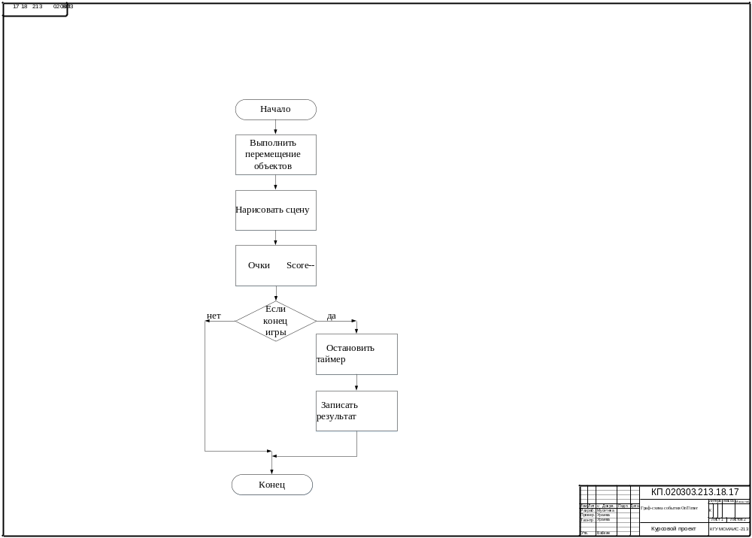
Рисунок Б.1 – Граф-схема события OnTimer
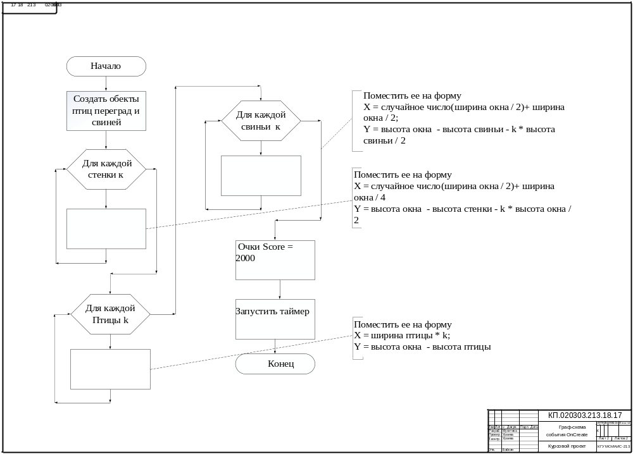
Рисунок Б.2 – Граф-схема события OnCreate

